2020年全国统一高考化学试卷（新课标Ⅰ）
一、选择题：本题共13个小题，每小题6分。共78分，在每小题给出的四个选项中，只有一项是符合题目要求的。
1.国家卫健委公布的新型冠状病毒肺炎诊疗方案指出，乙醚、75%乙醇、含氯消毒剂、过氧乙酸(CH₃COOOH)、氯仿等均可有效灭活病毒。对于上述化学药品，下列说法错误的是
A. CH₃CH₂OH能与水互溶
B. NaClO通过氧化灭活病毒
C. 过氧乙酸相对分子质量为76
D. 氯仿的化学名称是四氯化碳
【答案】D
【解析】
【详解】A.乙醇分子中有羟基，其与水分子间可以形成氢键，因此乙醇能与水互溶，A说法正确；
B.次氯酸钠具有强氧化性，其能使蛋白质变性，故其能通过氧化灭活病毒，B说法正确；
C.过氧乙酸的分子式为C₂H₄O₃，故其相对分子质量为76，C说法正确；
D.氯仿的化学名称为三氯甲烷，D说法不正确。
综上所述，故选D。
2.紫花前胡醇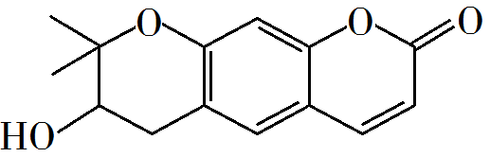可从中药材当归和白芷中提取得到，能提高人体免疫力。有关该化合物，下列叙述错误的是
A. 分子式为C₁₄H₁₄O₄
B. 不能使酸性重铬酸钾溶液变色
C. 能够发生水解反应
D. 能够发生消去反应生成双键
【答案】B
【解析】
【详解】A.根据该有机物的分子结构可以确定其分子式为C₁₄H₁₄O₄，A叙述正确；
B.该有机物的分子在有羟基，且与羟基相连的碳原子上有氢原子，故其可以被酸性重铬酸钾溶液氧化，能使酸性重铬酸钾溶液变色，B叙述不正确；
C.该有机物的分子中有酯基，故其能够发生水解反应，C叙述正确；
D.该有机物分子中与羟基相连的碳原子的邻位碳原子上有氢原子，故其可以在一定的条件下发生消去反应生成碳碳双键，D叙述正确。
综上所述，故选B。
3.下列气体去除杂质的方法中，不能实现目的的是
 | 气体(杂质) | 方法
A | SO₂(H₂S) | 通过酸性高锰酸钾溶液
B | Cl₂(HCl) | 通过饱和的食盐水
C | N₂(O₂) | 通过灼热的铜丝网
D | NO(NO₂) | 通过氢氧化钠溶液

A. A B. B C. C D. D
【答案】A
【解析】
【详解】A．SO₂和H₂S都具有较强的还原性，都可以被酸性高锰酸钾溶液氧化；因此在用酸性高锰酸钾溶液除杂质H₂S时，SO₂也会被吸收，故A项不能实现除杂目的；
B．氯气中混有少量的氯化氢气体，可以用饱和食盐水除去；饱和食盐水在吸收氯化氢气体的同时，也会抑制氯气在水中的溶解，故B项能实现除杂目的；
C．氮气中混有少量氧气，在通过灼热的铜丝网时，氧气可以与之发生反应：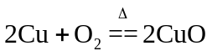 ，而铜与氮气无法反应，因此可以采取这种方式除去杂质氧气，故C项能实现除杂目的；
D．NO₂可以与NaOH发生反应：，NO与NaOH溶液不能发生反应；尽管NO可以与NO₂一同跟NaOH发生反应：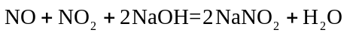，但由于杂质的含量一般较少，所以也不会对NO的量产生较大的影响，故D项能实现除杂的目的；
答案选A。
【点睛】除杂操作原则可概括为“不多不少，简单最好”：首先，避免引入新的杂质；其次，尽量避免产品的损失；最后，方法越简单越好。
4.铑的配合物离子[Rh(CO)₂I₂]－可催化甲醇羰基化，反应过程如图所示。
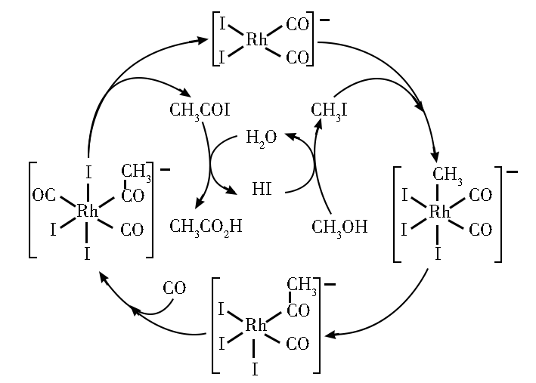
下列叙述错误的是
A. CH₃COI是反应中间体
B. 甲醇羰基化反应为CH₃OH+CO=CH₃CO₂H
C. 反应过程中Rh成键数目保持不变
D. 存在反应CH₃OH+HI=CH₃I+H₂O
【答案】C
【解析】
【分析】
题干中明确指出，铑配合物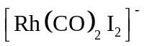充当催化剂的作用，用于催化甲醇羰基化。由题干中提供的反应机理图可知，铑配合物在整个反应历程中成键数目，配体种类等均发生了变化；并且也可以观察出，甲醇羰基化反应所需的反应物除甲醇外还需要CO，最终产物是乙酸；因此，凡是出现在历程中的，既非反应物又非产物的物种如CH₃COI以及各种配离子等，都可视作中间物种。
【详解】A．通过分析可知，CH₃COI属于甲醇羰基化反应的反应中间体；其可与水作用，生成最终产物乙酸的同时，也可以生成使甲醇转化为CH₃I的HI，A项正确；
B．通过分析可知，甲醇羰基化反应，反应物为甲醇以及CO，产物为乙酸，方程式可写成：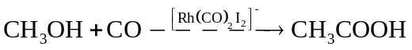，B项正确；
C．通过分析可知，铑配合物在整个反应历程中，成键数目，配体种类等均发生了变化，C项不正确；
D．通过分析可知，反应中间体CH₃COI与水作用生成的HI可以使甲醇转化为CH₃I，方程式可写成：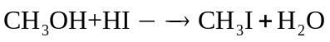，D项正确；
答案选C。
【点睛】对于反应机理图的分析，最基本的是判断反应物，产物以及催化剂；一般的，催化剂在机理图中多是以完整的循环出现的；反应物则是通过一个箭头进入整个历程的物质；而产物一般多是通过一个箭头最终脱离整个历程的物质。
5.1934年约里奥–居里夫妇在核反应中用α粒子(即氦核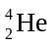)轰击金属原子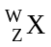，得到核素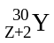，开创了人造放射性核素的先河：+→+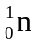。其中元素X、Y的最外层电子数之和为8。下列叙述正确的是
A. 的相对原子质量为26
B. X、Y均可形成三氯化物
C. X的原子半径小于Y的
D. Y仅有一种含氧酸
【答案】B
【解析】
【分析】
原子轰击实验中，满足质子和质量数守恒，因此W+4=30+1，则W=27，X与Y原子之间质子数相差2，因X元素为金属元素，Y的质子数比X大，则Y与X位于同一周期，且Y位于X右侧，且元素X、Y的最外层电子数之和为8，设X最外层电子数为a，则Y的最外层电子为a+2，解得a=3，因此X为Al，Y为P，以此解答。
【详解】A．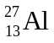的质量数为27，则该原子相对原子质量为27，故A错误；
B．Al元素均可形成AlCl₃，P元素均可形成PCl₃，故B正确；
C．Al原子与P原子位于同一周期，且Al原子序数大于P原子序数，故原子半径Al>P，故C错误；
D．P的含氧酸有H₃PO₄、H₃PO₃、H₃PO₂等，故D错误；
故答案：B。
6.科学家近年发明了一种新型Zn−CO₂水介质电池。电池示意图如图，电极为金属锌和选择性催化材料，放电时，温室气体CO₂被转化为储氢物质甲酸等，为解决环境和能源问题提供了一种新途径。
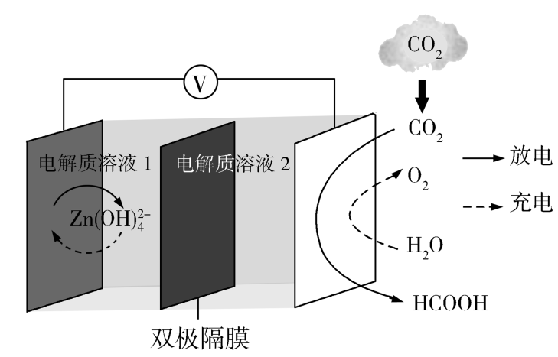
下列说法错误的是
A. 放电时，负极反应为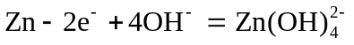
B. 放电时，1 mol CO₂转化为HCOOH，转移的电子数为2 mol
C. 充电时，电池总反应为
D. 充电时，正极溶液中OH⁻浓度升高
【答案】D
【解析】
【分析】
由题可知，放电时，CO₂转化为HCOOH，即CO₂发生还原反应，故放电时右侧电极为正极，左侧电极为负极，Zn发生氧化反应生成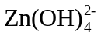；充电时，右侧为阳极，H₂O发生氧化反应生成O₂，左侧为阴极，发生还原反应生成Zn，以此分析解答。
【详解】A．放电时，负极上Zn发生氧化反应，电极反应式为：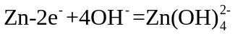，故A正确，不选；
B．放电时，CO₂转化为HCOOH，C元素化合价降低2，则1molCO₂转化为HCOOH时，转移电子数为2mol，故B正确，不选；
C．充电时，阳极上H₂O转化为O₂，负极上转化为Zn，电池总反应为：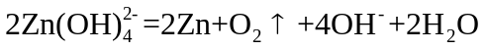，故C正确，不选；
D．充电时，正极即为阳极，电极反应式为：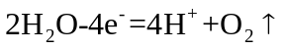，溶液中H⁺浓度增大，溶液中c(H⁺)•c(OH⁻)=K_{W}，温度不变时，K_{W}不变，因此溶液中OH⁻浓度降低，故D错误，符合题意；
答案选D。
7.以酚酞为指示剂，用0.1000 mol·L⁻¹的NaOH溶液滴定20.00 mL未知浓度的二元酸H₂A溶液。溶液中，pH、分布系数随滴加NaOH溶液体积V_{NaOH}的变化关系如图所示。[比如A²⁻的分布系数：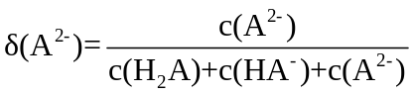]
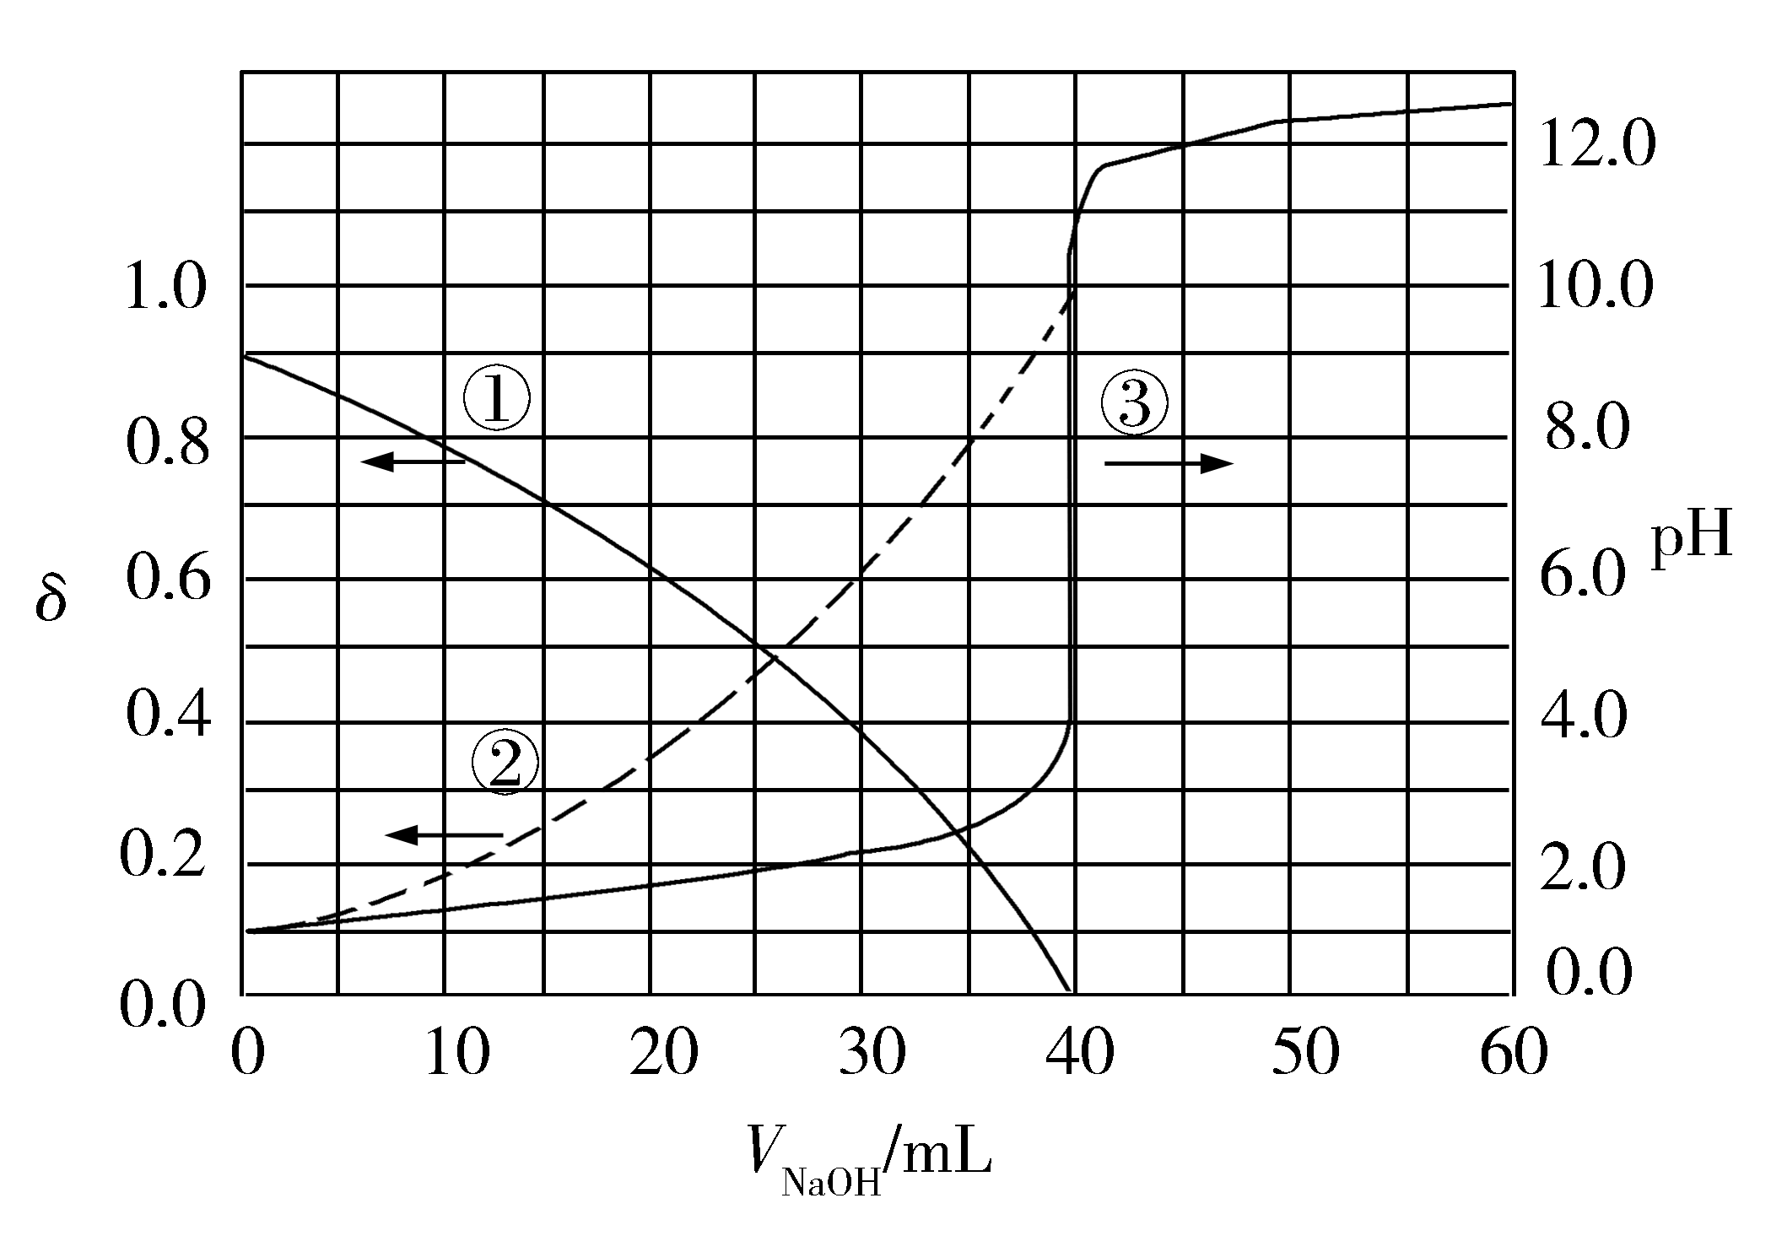
下列叙述正确的是
A. 曲线①代表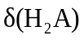，曲线②代表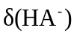
B. H₂A溶液的浓度为0.2000 mol·L⁻¹
C. HA⁻的电离常数K_{a}=1.0×10⁻²
D. 滴定终点时，溶液中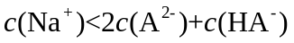
【答案】C
【解析】
【分析】
根据图像，曲线①代表的粒子的分布系数随着NaOH的滴入逐渐减小，曲线②代表的粒子的分布系数随着NaOH的滴入逐渐增大；当加入40mLNaOH溶液时，溶液的pH在中性发生突变，且曲线②代表的粒子达到最大值接近1；没有加入NaOH时，pH为1，说明H₂A第一步完全电离，第二步部分电离，曲线①代表δ(HA⁻)，曲线②代表δ(A²⁻)，根据反应2NaOH+H₂A=Na₂A+2H₂O，c(H₂A)=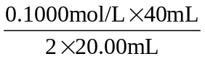=0.1000mol/L，据此分析作答。
【详解】A．根据分析，曲线①代表δ(HA⁻)，曲线②代表δ(A²⁻)，A错误；
B．当加入40.00mLNaOH溶液时，溶液的pH发生突变，说明恰好完全反应，结合分析，根据反应2NaOH+H₂A=Na₂A+2H₂O，c(H₂A)= =0.1000mol/L，B错误；
C．由于H₂A第一步完全电离，则HA⁻的起始浓度为0.1000mol/L，根据图像，当V_{NaOH}=0时，HA⁻的分布系数为0.9，溶液的pH=1，A²⁻的分布系数为0.1，则HA⁻的电离平衡常数K_{a}=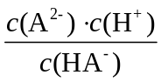=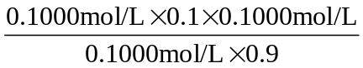≈1×10⁻²，C正确；
D．用酚酞作指示剂，酚酞变色pH范围为8.2~10，终点时溶液呈碱性，c(OH⁻)＞c(H⁺)，溶液中的电荷守恒为c(Na⁺)+c(H⁺)=2c(A²⁻)+c(HA⁻)+c(OH⁻)，则c(Na⁺)＞2c(A²⁻)+c(HA⁻)，D错误；
答案选C。
【点睛】本题的难点是判断H₂A的电离，根据pH的突变和粒子分布分数的变化确定H₂A的电离方程式为H₂A=H⁺+A²⁻，HA⁻⇌H⁺+A²⁻。
三、非选择题：共174分，第22~32题为必考题，每个试题考生都必须作答。第33~38题为选考题，考生根据要求作答。
(一)必考题：共129分。
8.钒具有广泛用途。黏土钒矿中，钒以+3、+4、+5价的化合物存在，还包括钾、镁的铝硅酸盐，以及SiO₂、Fe₃O₄。采用以下工艺流程可由黏土钒矿制备NH₄VO₃。
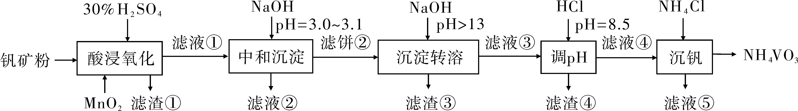
该工艺条件下，溶液中金属离子开始沉淀和完全沉淀的pH如下表所示：
金属离子 | Fe³⁺ | Fe²⁺ | Al³⁺ | Mn²⁺
开始沉淀pH | 1.9 | 7.0 | 3.0 | 8.1
完全沉淀pH | 3.2 | 9.0 | 4.7 | 10.1

回答下列问题：
(1)“酸浸氧化”需要加热，其原因是___________。
(2)“酸浸氧化”中，VO⁺和VO²⁺被氧化成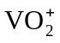，同时还有___________离子被氧化。写出VO⁺转化为反应的离子方程式___________。
(3)“中和沉淀”中，钒水解并沉淀为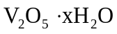，随滤液②可除去金属离子K⁺、Mg²⁺、Na⁺、___________，以及部分的___________。
(4)“沉淀转溶”中，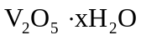转化为钒酸盐溶解。滤渣③的主要成分是___________。
(5)“调pH”中有沉淀生产，生成沉淀反应的化学方程式是___________。
(6)“沉钒”中析出NH₄VO₃晶体时，需要加入过量NH₄Cl，其原因是___________。
【答案】 (1). 加快酸浸和氧化反应速率（促进氧化完全） (2). Fe²⁺ (3). VO⁺+MnO₂+2H⁺=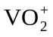+Mn²⁺+H₂O (4). Mn²⁺ (5). Fe³⁺、Al³⁺ (6). Fe(OH)₃ (7). NaAlO₂+HCl+H₂O=NaCl+Al(OH)₃↓或Na[Al(OH)₄]+HCl= NaCl+Al(OH)₃↓+H₂O (8). 利用同离子效应，促进NH₄VO₃尽可能析出完全
【解析】
【分析】
黏土钒矿中，钒以+3、+4、+5价的化合物存在，还包括钾、镁的铝硅酸盐，以及SiO₂、Fe₃O₄，用30%H₂SO₄和MnO₂“酸浸氧化”时VO⁺和VO²⁺被氧化成，Fe₃O₄与硫酸反应生成的Fe²⁺被氧化成Fe³⁺，SiO₂此过程中不反应，滤液①中含有、K⁺、Mg²⁺、Al³⁺、Fe³⁺、Mn²⁺、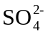；滤液①中加入NaOH调节pH=3.0~3.1，钒水解并沉淀为V₂O₅·xH₂O，根据表中提供的溶液中金属离子开始沉淀和完全沉淀的pH，此过程中Fe³⁺部分转化为Fe(OH)₃沉淀，部分Al³⁺转化为Al(OH)₃沉淀，滤液②中含有K⁺、Na⁺、Mg²⁺、Al³⁺、Fe³⁺、Mn²⁺、，滤饼②中含V₂O₅·xH₂O、Fe(OH)₃、Al(OH)₃，滤饼②中加入NaOH使pH>13，V₂O₅·xH₂O转化为钒酸盐溶解，Al(OH)₃转化为NaAlO₂，则滤渣③的主要成分为Fe(OH)₃；滤液③中含钒酸盐、偏铝酸钠，加入HCl调pH=8.5，NaAlO₂转化为Al(OH)₃沉淀而除去；最后向滤液④中加入NH₄Cl“沉钒”得到NH₄VO₃。
【详解】(1)“酸浸氧化”需要加热，其原因是：升高温度，加快酸浸和氧化反应速率（促进氧化完全），故答案为：加快酸浸和氧化反应速率（促进氧化完全）；
(2)“酸浸氧化”中，钒矿粉中的Fe₃O₄与硫酸反应生成FeSO₄、Fe₂(SO₄)₃和水，MnO₂具有氧化性，Fe²⁺具有还原性，则VO⁺和VO²⁺被氧化成的同时还有Fe²⁺被氧化，反应的离子方程式为MnO₂+2Fe²⁺+4H⁺=Mn²⁺+2Fe³⁺+2H₂O；VO⁺转化为时，钒元素的化合价由+3价升至+5价，1molVO⁺失去2mol电子，MnO₂被还原为Mn²⁺，Mn元素的化合价由+4价降至+2价，1molMnO₂得到2mol电子，根据得失电子守恒、原子守恒和电荷守恒，VO⁺转化为反应的离子方程式为VO⁺+MnO₂+2H⁺=+Mn²⁺+H₂O，故答案为：Fe²⁺，VO⁺+MnO₂+2H⁺=+Mn²⁺+H₂O；
(3)根据分析，“中和沉淀”中，钒水解并沉淀为V₂O₅·xH₂O，随滤液②可除去金属离子K⁺、Mg²⁺、Na⁺、Mn²⁺，以及部分的Fe³⁺、Al³⁺，故答案为：Mn²⁺，Fe³⁺、Al³⁺；
(4)根据分析，滤渣③的主要成分是Fe(OH)₃，故答案为：Fe(OH)₃；
(5)“调pH”中有沉淀生成，是NaAlO₂与HCl反应生成Al(OH)₃沉淀，生成沉淀反应的化学方程式是NaAlO₂+HCl+H₂O=NaCl+Al(OH)₃↓或Na[Al(OH)₄]+HCl= NaCl+Al(OH)₃↓+H₂O，故答案为：NaAlO₂+HCl+H₂O=NaCl+Al(OH)₃↓或Na[Al(OH)₄]+HCl= NaCl+Al(OH)₃↓+H₂O。
(6)“沉钒”中析出NH₄VO₃晶体时，需要加入过量NH₄Cl，其原因是：增大NH₄⁺离子浓度，利用同离子效应，促进NH₄VO₃尽可能析出完全，故答案为：利用同离子效应，促进NH₄VO₃尽可能析出完全。
【点睛】本题以黏土钒矿制备NH₄VO₃的工艺流程为载体，考查流程的分析、物质的分离和提纯、反应方程式的书写等，解题的关键是根据物质的流向分析每一步骤的作用和目的。
9.为验证不同化合价铁的氧化还原能力，利用下列电池装置进行实验。
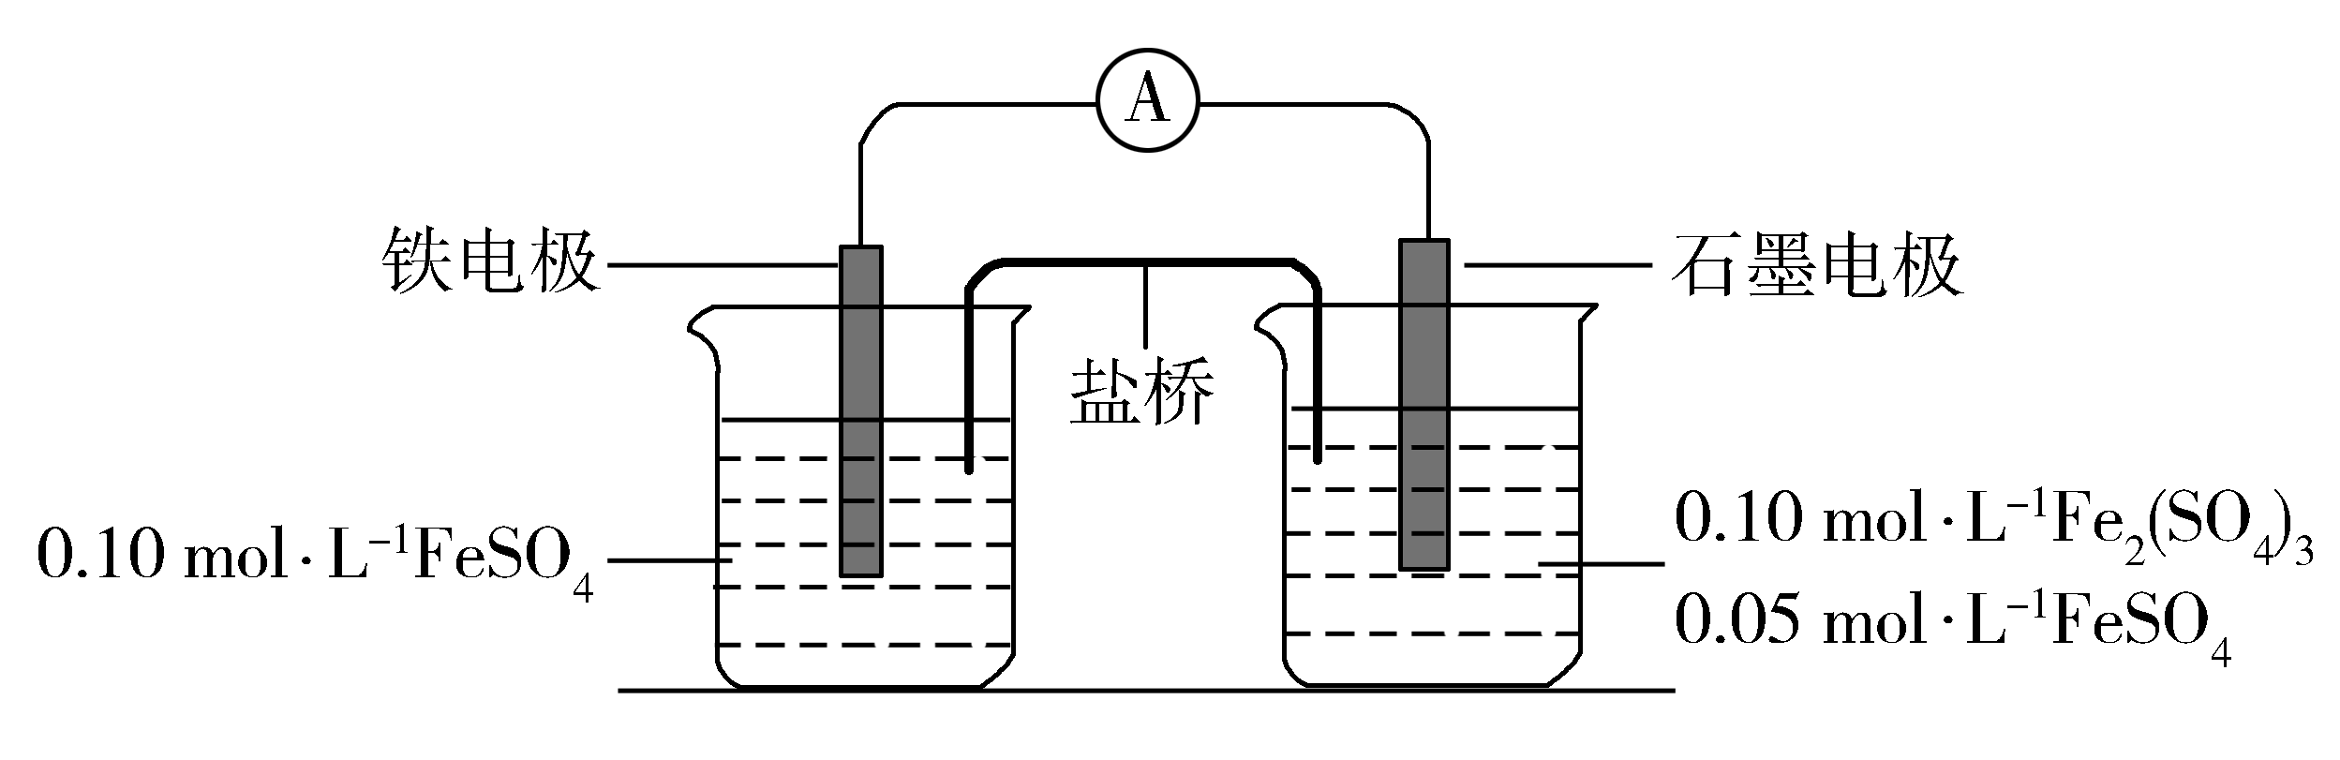
回答下列问题：
(1)由FeSO₄·7H₂O固体配制0.10 mol·L⁻¹ FeSO₄溶液，需要的仪器有药匙、玻璃棒、_________(从下列图中选择，写出名称)。
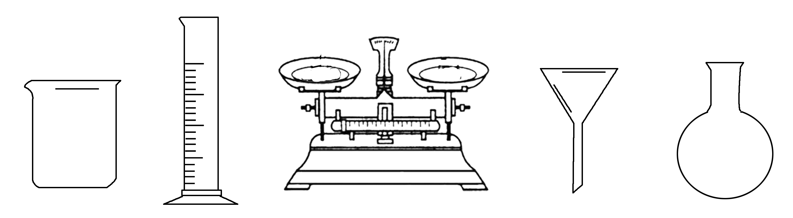
(2)电池装置中，盐桥连接两电极电解质溶液。盐桥中阴、阳离子不与溶液中的物质发生化学反应，并且电迁移率(u∞)应尽可能地相近。根据下表数据，盐桥中应选择____________作为电解质。
阳离子 | u∞×10⁸/(m²·s⁻¹·V⁻¹) | 阴离子 | u∞×10⁸/(m²·s⁻¹·V⁻¹)
Li⁺ | 4.07 | 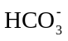 | 4.61
Na⁺ | 5.19 | 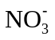 | 7.40
Ca²⁺ | 6.59 | Cl⁻ | 7.91
K⁺ | 7.62 | 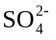 | 8.27

(3)电流表显示电子由铁电极流向石墨电极。可知，盐桥中的阳离子进入________电极溶液中。
(4)电池反应一段时间后，测得铁电极溶液中c(Fe²⁺)增加了0.02 mol·L⁻¹。石墨电极上未见Fe析出。可知，石墨电极溶液中c(Fe²⁺)=________。
(5)根据(3)、(4)实验结果，可知石墨电极的电极反应式为_______，铁电极的电极反应式为_______。因此，验证了Fe²⁺氧化性小于________，还原性小于________。
(6)实验前需要对铁电极表面活化。在FeSO₄溶液中加入几滴Fe₂(SO₄)₃溶液，将铁电极浸泡一段时间，铁电极表面被刻蚀活化。检验活化反应完成的方法是_______。
【答案】 (1). 烧杯、量筒、托盘天平 (2). KCl (3). 石墨 (4). 0.09mol/L (5). Fe³⁺+e⁻=Fe²⁺ (6). Fe-2e⁻=Fe²⁺ (7). Fe³⁺ (8). Fe (9). 取活化后溶液少许于试管中，加入KSCN溶液，若溶液不出现血红色，说明活化反应完成
【解析】
【分析】
(1)根据物质的量浓度溶液的配制步骤选择所用仪器；
(2)~(5)根据题给信息选择合适的物质，根据原电池工作的原理书写电极反应式，并进行计算，由此判断氧化性、还原性的强弱；
(6)根据刻蚀活化的原理分析作答。
【详解】(1)由FeSO₄·7H₂O固体配制0.10mol·L⁻¹FeSO₄溶液的步骤为计算、称量、溶解并冷却至室温、移液、洗涤、定容、摇匀、装瓶、贴标签，由FeSO₄·7H₂O固体配制0.10mol·L⁻¹FeSO₄溶液需要的仪器有药匙、托盘天平、合适的量筒、烧杯、玻璃棒、合适的容量瓶、胶头滴管，故答案为：烧杯、量筒、托盘天平。
(2)Fe²⁺、Fe³⁺能与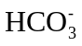反应，Ca²⁺能与反应，FeSO₄、Fe₂(SO₄)₃都属于强酸弱碱盐，水溶液呈酸性，酸性条件下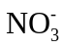能与Fe²⁺反应，根据题意“盐桥中阴、阳离子不与溶液中的物质发生化学反应”，盐桥中阴离子不可以选择、，阳离子不可以选择Ca²⁺，另盐桥中阴、阳离子的迁移率（u∞）应尽可能地相近，根据表中数据，盐桥中应选择KCl作为电解质，故答案为：KCl。
(3)电流表显示电子由铁电极流向石墨电极，则铁电极为负极，石墨电极为正极，盐桥中阳离子向正极移动，则盐桥中的阳离子进入石墨电极溶液中，故答案为：石墨。
(4)根据(3)的分析，铁电极的电极反应式为Fe-2e⁻=Fe²⁺，石墨电极上未见Fe析出，石墨电极的电极反应式为Fe³⁺+e⁻=Fe²⁺，电池反应一段时间后，测得铁电极溶液中c（Fe²⁺）增加了0.02mol/L，根据得失电子守恒，石墨电极溶液中c（Fe²⁺）增加0.04mol/L，石墨电极溶液中c（Fe²⁺）=0.05mol/L+0.04mol/L=0.09mol/L，故答案为：0.09mol/L。
(5)根据(3)、(4)实验结果，可知石墨电极的电极反应式为Fe³⁺+e⁻=Fe²⁺，铁电极的电极反应式为Fe-2e⁻=Fe²⁺；电池总反应为Fe+2Fe³⁺=3Fe²⁺，根据同一反应中，氧化剂的氧化性强于氧化产物、还原剂的还原性强于还原产物，则验证了Fe²⁺氧化性小于Fe³⁺，还原性小于Fe，故答案为：Fe³⁺+e⁻=Fe²⁺ ，Fe-2e⁻=Fe²⁺ ，Fe³⁺，Fe。
(6)在FeSO₄溶液中加入几滴Fe₂(SO₄)₃溶液，将铁电极浸泡一段时间，铁电极表面被刻蚀活化，发生的反应为Fe+ Fe₂(SO₄)₃=3FeSO₄，要检验活化反应完成，只要检验溶液中不含Fe³⁺即可，检验活化反应完成的方法是：取活化后溶液少许于试管中，加入KSCN溶液，若溶液不出现血红色，说明活化反应完成，故答案为：取活化后溶液少许于试管中，加入KSCN溶液，若溶液不变红，说明活化反应完成。
【点睛】本题的难点是第(2)题盐桥中电解质的选择和第(6)实验方法的设计，要充分利用题给信息和反应的原理解答。
10.硫酸是一种重要的基本化工产品，接触法制硫酸生产中的关键工序是SO₂的催化氧化：SO₂(g)+O₂(g)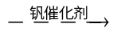SO₃(g) ΔH=−98 kJ·mol⁻¹。回答下列问题：
(1)钒催化剂参与反应的能量变化如图所示，V₂O₅(s)与SO₂(g)反应生成VOSO₄(s)和V₂O₄(s)的热化学方程式为：_________。
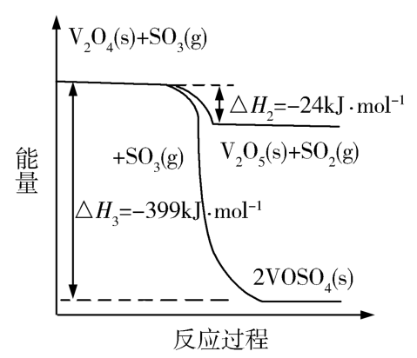
(2)当SO₂(g)、O₂(g)和N₂(g)起始的物质的量分数分别为7.5%、10.5%和82%时，在0.5MPa、2.5MPa和5.0MPa压强下，SO₂平衡转化率α随温度的变化如图所示。反应在5.0MPa、550℃时的α=__________，判断的依据是__________。影响α的因素有__________。
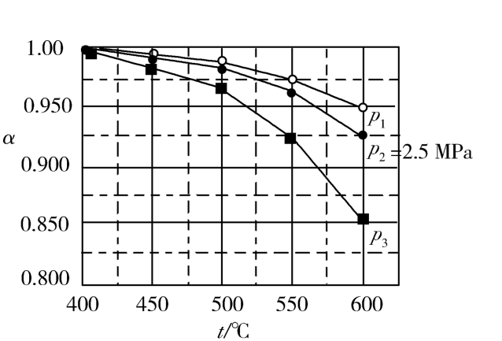
(3)将组成(物质的量分数)为2m% SO₂(g)、m% O₂(g)和q% N₂(g)的气体通入反应器，在温度t、压强p条件下进行反应。平衡时，若SO₂转化率为α，则SO₃压强为___________，平衡常数K_{p}=___________(以分压表示，分压=总压×物质的量分数)。
(4)研究表明，SO₂催化氧化的反应速率方程为：v=k(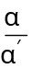−1)^{0.8}(1−nα')。式中：k为反应速率常数，随温度t升高而增大；α为SO₂平衡转化率，α'为某时刻SO₂转化率，n为常数。在α'=0.90时，将一系列温度下的k、α值代入上述速率方程，得到v~t曲线，如图所示。
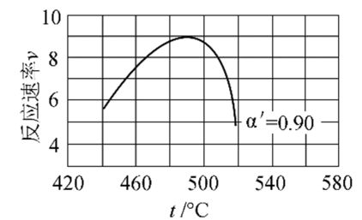
曲线上v最大值所对应温度称为该α'下反应的最适宜温度t_{m}。t<t_{m}时，v逐渐提高；t>t_{m}后，v逐渐下降。原因是__________________________。
【答案】 (1). 2V₂O₅(s)+ 2SO₂(g)⇌ 2VOSO₄(s)+ V₂O₄(s) ∆H= -351 kJ∙mol⁻¹ (2). 0.975 (3). 该反应气体分子数减少，增大压强，α提高。所以，该反应在550℃、压强为5.0MPa＞2.5MPa＝p_{２}的，所以p₁=5.0MPa (4). 反应物（N₂和O₂）的起始浓度（组成）、温度、压强 (5). 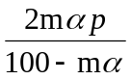 (6). 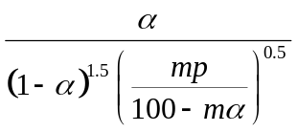 (7). 升高温度，k增大使v逐渐提高，但α降低使v逐渐下降。当t＜t_{m}，k增大对v的提高大于α引起的降低；当t＞t_{m}，k增大对v的提高小于α引起的降低
【解析】
【分析】
根据盖斯定律，用已知的热化学方程式通过一定的数学运算，可以求出目标反应的反应热；根据压强对化学平衡的影响，分析图中数据找到所需要的数据；根据恒压条件下总压不变，求出各组分的分压，进一步可以求出平衡常数；根据题中所给的速率公式，分析温度对速率常数及二氧化硫的转化率的影响，进一步分析对速率的影响。
【详解】(1)由题中信息可知：
①SO₂(g)+O₂(g)⇌SO₃(g) ∆H= -98kJ∙mol⁻¹
②V₂O₄(s)+ SO₃(g)⇌V₂O₅(s)+ SO₂(g) ∆H₂= -24kJ∙mol⁻¹
③V₂O₄(s)+ 2SO₃(g)⇌2VOSO₄(s) ∆H₁= -399kJ∙mol⁻¹
根据盖斯定律可知，③-②×2得2V₂O₅(s)+ 2SO₂(g)⇌ 2VOSO₄(s)+ V₂O₄(s)，则∆H= ∆H₁-2∆H₂=( -399kJ∙mol⁻¹)-( -24kJ∙mol⁻¹)×2= -351kJ∙mol⁻¹，所以该反应的热化学方程式为：2V₂O₅(s)+ 2SO₂(g)⇌ 2VOSO₄(s)+ V₂O₄(s) ∆H= -351 kJ∙mol⁻¹；
(2) SO₂(g)+O₂(g)⇌SO₃(g)，该反应是一个气体分子数减少的放热反应，故增大压强可以使化学平衡向正反应方向移动。因此，在相同温度下，压强越大，SO₂的平衡转化率越大，所以，该反应在550℃、压强为5.0MPa条件下，SO₂的平衡转化率一定高于相同温度下、压强为2.5MPa的，因此，p₁=5.0MPa，由图中数据可知，α=0.975。影响α的因素就是影响化学平衡移动的因素，主要有反应物（N₂和O₂）的浓度、温度、压强等。
(3)假设原气体的物质的量为100mol，则SO₂、O₂和N₂的物质的量分别为2m mol、m mol和q mol，2m+m+q=3m+q=100，SO₂的平衡转化率为α，则有下列关系：
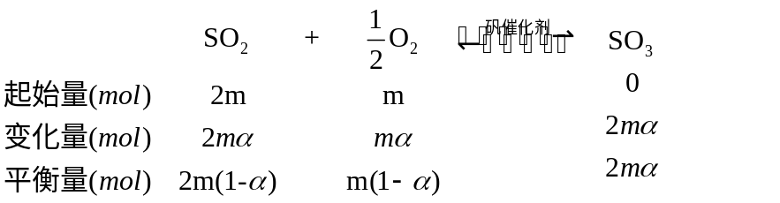
平衡时气体的总物质的量为n(总)= 2m(1-α)+m(1-α)+2mαmol+q mol，则SO₃的物质的量分数为。该反应在恒压容器中进行，因此，SO₃的分压p(SO₃)=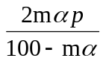，p(SO₂)=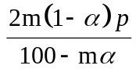，p(O₂)=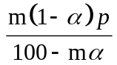，在该条件下，SO₂(g)+ O₂(g)⇌2SO₃(g) 的K_{p}=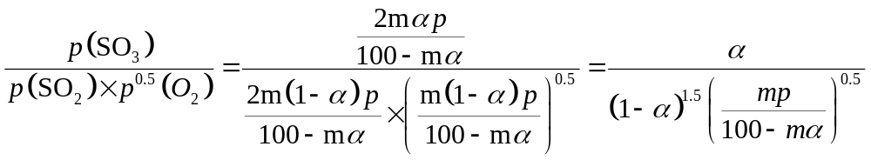。
(4) 由于该反应是放热反应，温度升高后α降低。由题中信息可知，v=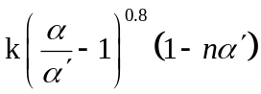，升高温度，k增大使v逐渐提高，但α降低使v逐渐下降。当t＜t_{m}，k增大对v提高大于α引起的降低；当t＞t_{m}，k增大对v的提高小于α引起的降低。
【点睛】本题有关化学平衡常数的计算是一个难点，尤其题中给的都是字母型数据，这无疑增大了难度。这也是对考生的意志的考验，只要巧妙假设、小心求算，还是可以得到正确结果的，毕竟有关化学平衡的计算是一种熟悉的题型。本题的另一难点是最后一问，考查的是速率公式与化学平衡的综合理解，需要明确化学反应速率与速率常数及平衡转化率之间的函数关系，才能作出正确的解答。所以，耐心和细心才是考好的保证。
(二)选考题：共45分。请考生从2道物理题、2道化学题、2道生物题中每科任选一题作答。如果多做，则每科按所做的第一题计分。
11.Goodenough等人因在锂离子电池及钴酸锂、磷酸铁锂等正极材料研究方面的卓越贡献而获得2019年诺贝尔化学奖。回答下列问题：
(1)基态Fe²⁺与Fe³⁺离子中未成对的电子数之比为_________。
(2)Li及其周期表中相邻元素的第一电离能(I₁)如表所示。I₁(Li)> I₁(Na)，原因是_________。I₁(Be)> I₁(B)> I₁(Li)，原因是________。
(3)磷酸根离子的空间构型为_______，其中P的价层电子对数为_______、杂化轨道类型为_______。
(4)LiFePO₄的晶胞结构示意图如(a)所示。其中O围绕Fe和P分别形成正八面体和正四面体，它们通过共顶点、共棱形成空间链结构。每个晶胞中含有LiFePO₄的单元数有____个。
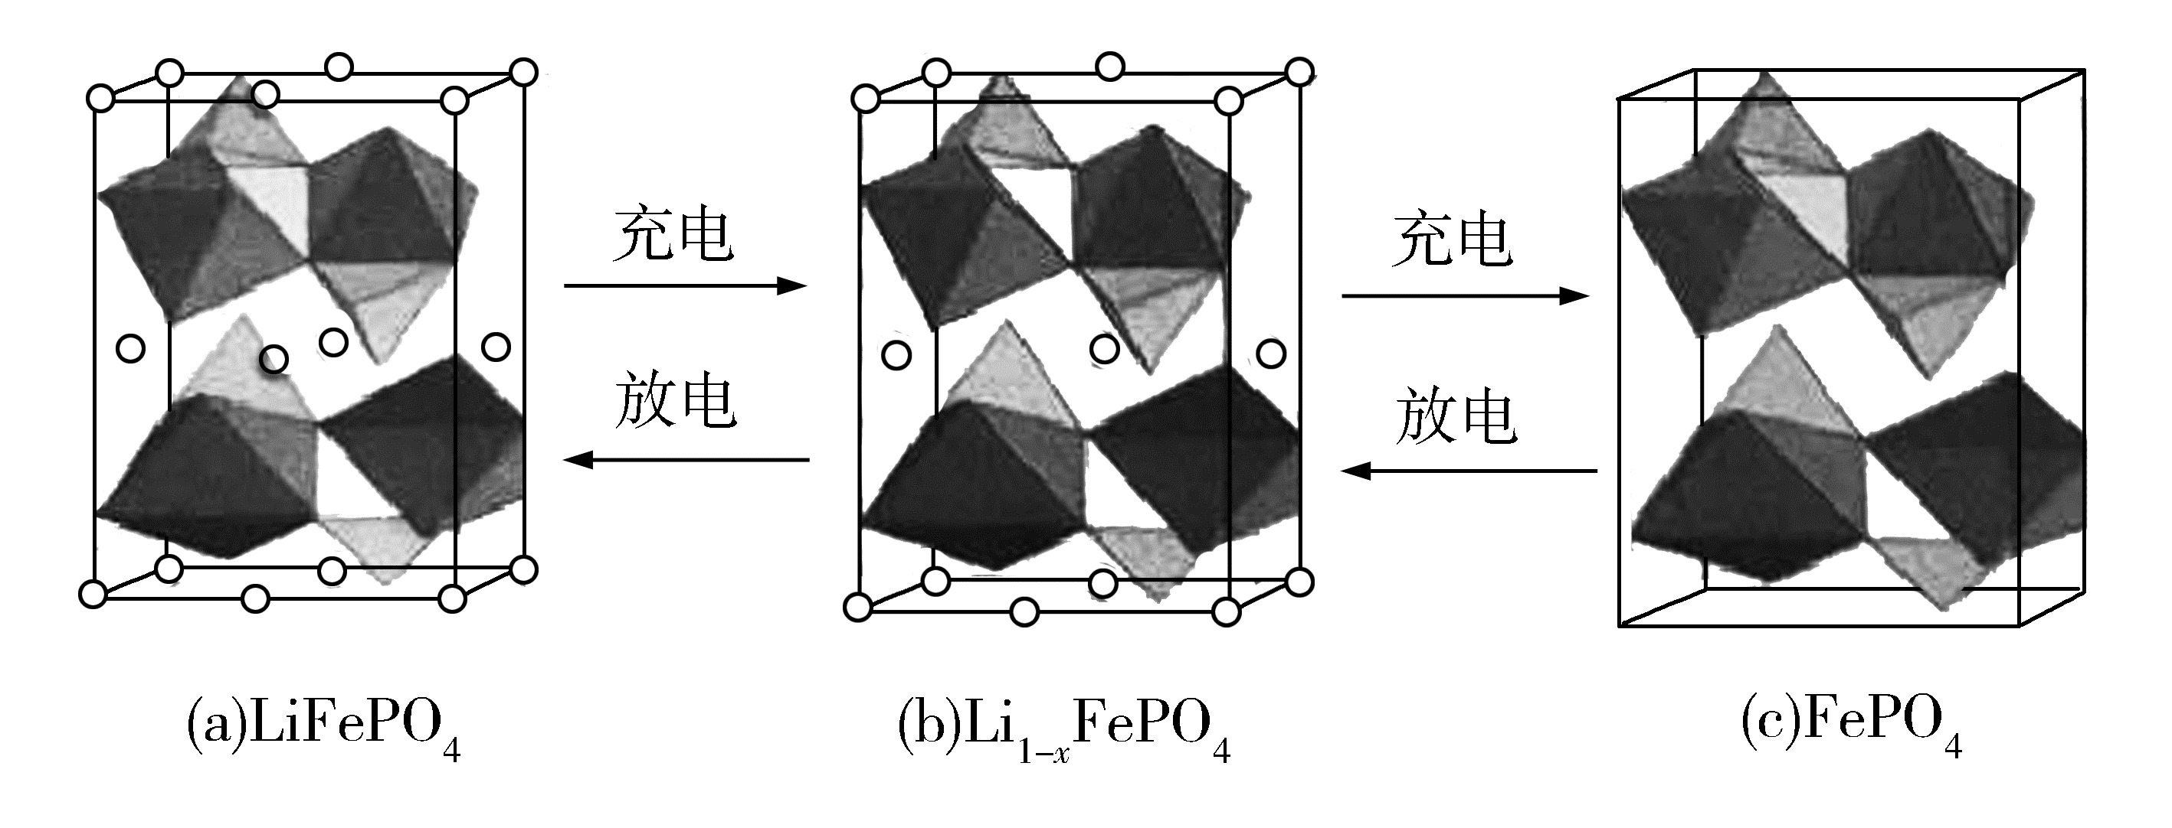
电池充电时，LiFeO₄脱出部分Li⁺，形成Li_{1−x}FePO₄，结构示意图如(b)所示，则x=_______，n(Fe²⁺ )∶n(Fe³⁺)=_______。
【答案】 (1). 4:5 (2). Na与Li同主族，Na的电子层数更多，原子半径更大，故第一电离能更小 (3). Li，Be和B为同周期元素，同周期元素从左至右，第一电离能呈现增大的趋势；但由于基态Be原子的s能级轨道处于全充满状态，能量更低更稳定，故其第一电离能大于B的 (4). 正四面体形 (5). 4 (6). sp³ (7). 4 (8). 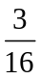或0.1875 (9). 13:3
【解析】
【分析】
题(1)考查了对基态原子电子排布规律的认识；题(2)考查了第一电离能的周期性变化规律；题(3)考查了分子或离子空间构型判断的两大理论；题(4)重点考查通过陌生晶胞的晶胞结构示意图判断晶胞组成。
【详解】(1)基态铁原子的价电子排布式为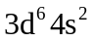，失去外层电子转化为Fe²⁺和Fe³⁺，这两种基态离子的价电子排布式分别为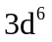和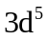，根据Hund规则可知，基态Fe²⁺有4个未成对电子，基态Fe³⁺有5个未成对电子，所以未成对电子个数比为4:5；
(2)同主族元素，从上至下，原子半径增大，第一电离能逐渐减小，所以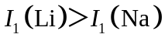；同周期元素，从左至右，第一电离能呈现增大的趋势，但由于ⅡA元素基态原子s能级轨道处于全充满的状态，能量更低更稳定，所以其第一电离能大于同一周期的ⅢA元素，因此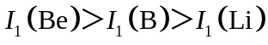；
(3)经过计算，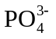中不含孤电子对，成键电子对数目为4，价层电子对数为4，因此其构型为正四面体形，P原子是采用sp³杂化方式形成的4个sp³杂化轨道；
(4)由题干可知，LiFePO₄的晶胞中，Fe存在于由O构成的正八面体内部，P存在由O构成的正四面体内部；再分析题干中给出的(a),(b)和(c)三个不同物质的晶胞结构示意图，对比(a)和(c)的差异可知，(a)图所示的LiFePO₄的晶胞中，小球表示的即为Li⁺，其位于晶胞的8个顶点，4个侧面面心以及上下底面各自的相对的两条棱心处，经计算一个晶胞中Li⁺的个数为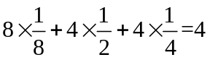个；进一步分析(a)图所示的LiFePO₄的晶胞中，八面体结构和四面体结构的数目均为4，即晶胞中含Fe和P的数目均为4；考虑到化学式为LiFePO₄，并且一个晶胞中含有的Li⁺，Fe和P的数目均为4，所以一个晶胞中含有4个LiFePO₄单元。对比(a)和(b)两个晶胞结构示意图可知，Li_{1-x}FePO₄相比于LiFePO₄缺失一个面心的Li⁺以及一个棱心的Li⁺；结合上一个空的分析可知，LiFePO₄晶胞的化学式为Li₄Fe₄P₄O₁₆，那么Li_{1-x}FePO₄晶胞的化学式为Li_{3.25}Fe₄P₄O₁₆，所以有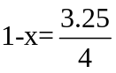即x=0.1875。结合上一个空计算的结果可知，Li_{1-x}FePO₄即Li_{0.8125}FePO₄；假设Fe²⁺和Fe³⁺数目分别为x和y，则列方程组：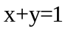，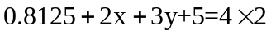，解得x=0.8125，y=0.1875，则Li_{1-x}FePO₄中。
【点睛】对第一电离能的考查，最常出现的是ⅡA，ⅤA基态原子与同一周期相邻主族元素的基态原子第一电离能的比较；判断分子等构型时，可以通过价层电子对互斥理论或杂化轨道理论以及等电子体原理进行判断；由陌生晶胞结构书写晶体化学式时，一方面要认真分析晶胞中各类粒子的位置信息，另一方面也要注意均摊法的使用。
12.有机碱，例如二甲基胺(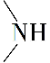)、苯胺(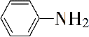)，吡啶(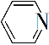)等，在有机合成中应用很普遍，目前“有机超强碱”的研究越来越受到关注，以下为有机超强碱F的合成路线：
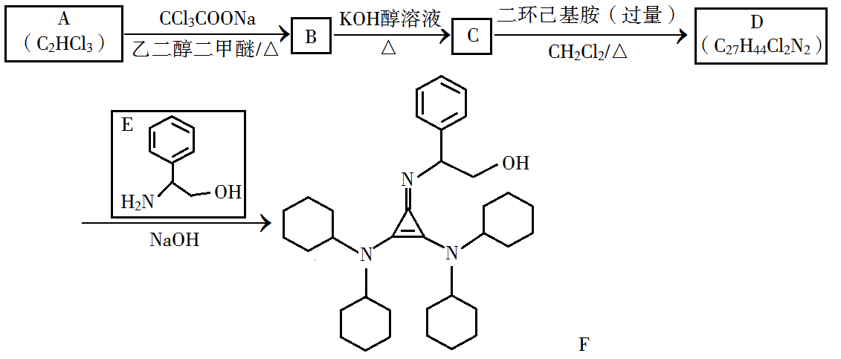
已知如下信息：
①H₂C=CH₂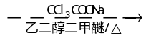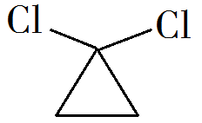
②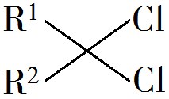+RNH₂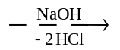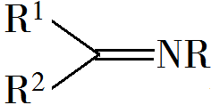
③苯胺与甲基吡啶互为芳香同分异构体
回答下列问题：
(1)A的化学名称为________。
(2)由B生成C的化学方程式为________。
(3)C中所含官能团的名称为________。
(4)由C生成D的反应类型为________。
(5)D结构简式为________。
(6)E的六元环芳香同分异构体中，能与金属钠反应，且核磁共振氢谱有四组峰，峰面积之比为6∶2∶2∶1的有________种，其中，芳香环上为二取代的结构简式为________。
【答案】 (1). 三氯乙烯 (2). 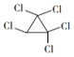+KOH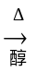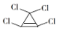+KCl+H₂O (3). 碳碳双键、氯原子 (4). 取代反应 (5). 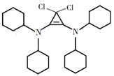 (6). 6 (7). 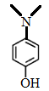
【解析】
【分析】
由合成路线可知，A为三氯乙烯，其先发生信息①的反应生成B，则B为；B与氢氧化钾的醇溶液共热发生消去反应生成C，则C为；C与过量的二环己基胺发生取代反应生成D；D最后与E发生信息②的反应生成F。
【详解】(1)由题中信息可知，A的分子式为C₂HCl₃，其结构简式为ClHC=CCl₂，其化学名称为三氯乙烯。
(2) B与氢氧化钾的醇溶液共热发生消去反应生成C（），该反应的化学方程式为+KOH+KCl+H₂O。
(3)由C的分子结构可知其所含官能团有碳碳双键和氯原子。
(4) C（）与过量的二环己基胺发生生成D，D与E发生信息②的反应生成F，由F的分子结构可知，C的分子中的两个氯原子被二环己基胺基所取代，则由C生成D的反应类型为取代反应。
(5) 由D的分子式及F的结构可知D的结构简式为。
(6) 已知苯胺与甲基吡啶互为芳香同分异构体。E（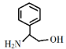）的六元环芳香同分异构体中，能与金属钠反应，则其分子中也有羟基；核磁共振氢谱有四组峰，峰面积之比为6∶2∶2∶1的有、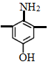、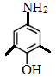、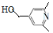、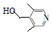、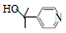，共6种，其中，芳香环上为二取代的结构简式为。
【点睛】本题的同分异构体的书写是难点，要根据题中“苯胺与甲基吡啶互为芳香同分异构体”才能找齐符合条件的同分异构体。

